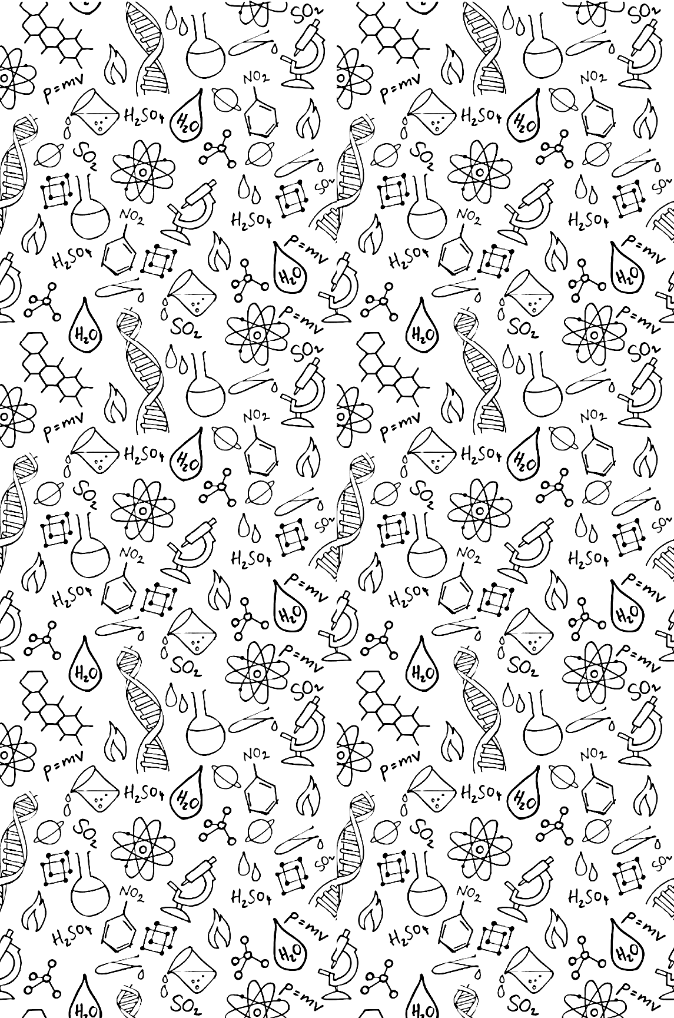
Всероссийская олимпиада
Школьный этап, 2020/2021 учебный год
ПОБЕДИТЕЛИ

по ФИЗИКЕ

7 класс
1 место Холодок Вадим, 7 Б
2 место Кустов Максим, 7 Б
3 место Омельченко Анна, 7 Б

8 класс
1 место Соловьева Дарья, 8 Б
2 место Восканян Карина, 8 Б

